卷 号
卷内编号
密 级

<HD20200620ZB001>

<云迪在线网络学习平台>
分 类:  <模板>  使用者:  <项目组>  文档编号:  HD-TS-301  四川华迪信息技术有限公司 | 软件架构设计文档  <0.1>  项 目 承 担 部 门：11组  撰 写 人（签名）： 郭玉玉  完 成 日 期： 2020年7月3日星期五  本文档 使 用部门： R主管领导 R项目组  □客户（市场） □维护人员 R用户  评审负责人（签名）： 文芳雨  评 审 日 期： 2020年7月6日
分 类:  <模板>  使用者:  <项目组>  文档编号:  HD-TS-301  四川华迪信息技术有限公司 | 
文档信息
标题: 软件架构设计文档
作者: 郭玉玉
创建日期: 2020年7月
上次更新日期:
版本: V1.0
部门名称: 11组

修订文档历史记录
日期 | 版本 | 说明 | 作者
2020.7.3 | 0.1 | 未完善 | 郭玉玉

目录

1. 简介 5
1.1 目的 5
1.2 范围 5
1.3 定义、首字母缩写词和缩略语 5
1.4 参考资料 5
1.5 概述 5
2. 构架表示方式 5
3. 构架目标和约束 5
4. 关键用例视图 5
4.1用例实现 6
5. 层次结构 7
6. 关键抽象类 8
7. 逻辑视图 11
7.1 概述 11
7.2 边界层 12
7.3 控制层 17
7.4 数据层 21
8. 进程视图 26
9. 部署视图 26
10. 实施视图 26
10.1 概述 26
10.2 层 26
11. 数据视图（可选） 26
12. 大小和性能 26
13. 质量 26

Error: Reference source not found

简介
本文档用于对整个系统的软件构架进行初步的简要描述。

目的
本文档将从构架方面对系统进行综合概述，其中会使用多种不同的构架视图来描述系统的各个方面。它用于记录并表述已对系统的构架方面作出的重要决策。

范围
作用于整个分析设计，实施，测试阶段，将影响与上述活动相关的角色。

定义、首字母缩写词和缩略语
参见《术语表》。

参考资料
《术语表》、《前景》、《涉众请求》、《用例模型》、《用例描述文档》、《补充规约》
《项目开发计划》。

概述
略

构架表示方式
本文档采用 UML 分析设计语言对软件备选构架进行描述，使用 Rational Rose 工具生成软件构
架的用例视图、逻辑视图。对于进程视图、部署视图和实施视图，由于在本软件备选构架中作
用不明显，因而略去

构架目标和约束
用户操作简单，系统稳定性高、可扩展性高，构件重用性好，语言版本可扩展，采用面向对象
进行分析与设计，采用java 编程.

关键用例视图

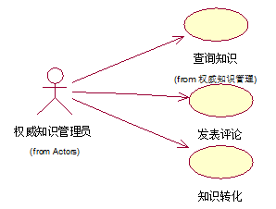

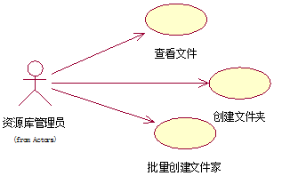
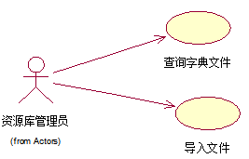
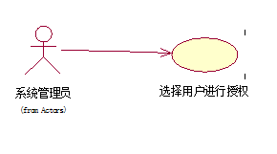
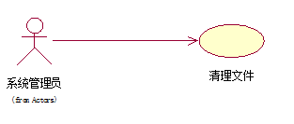
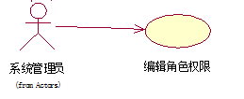

4.1用例实现
4.1.1发表评论
发布知识时作者权威知识管理员可以对知识发表自己的评论。
4.1.2知识转化
权威知识管理员能够将知识转化为权威知识。
4.1.3创建文件夹
资源库管理员可以创建关于考试资源库的文件夹。
4.1.4批量创建文件夹
资源库管理员可以批量创建关于考试资源库的文件夹。
4.1.5查询字典文件
资源库管理员可以根据信息查询相关字典文件。
4.1.6导入文件
资源库管理员可以在基础数据系统中导入文件。
4.1.7对用户进行授权
系统资源库可以对用户进行授权。
4.1.8清理文件
系统管理员清理失效的课件。
4.1.9编辑角色权限
系统管理员可以对各种角色进行权限分配。

层次结构

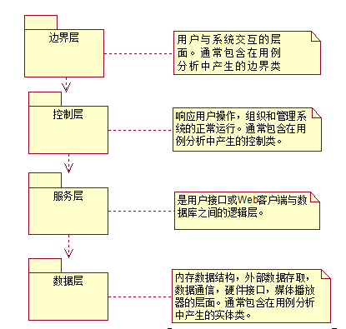

关键抽象类
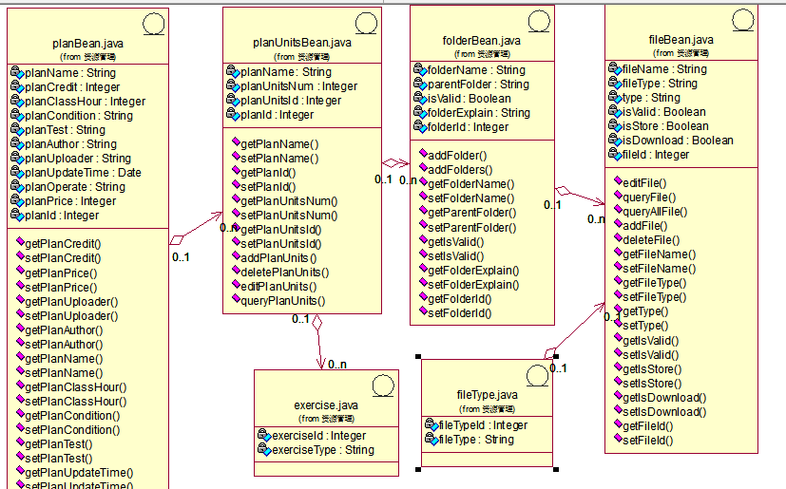
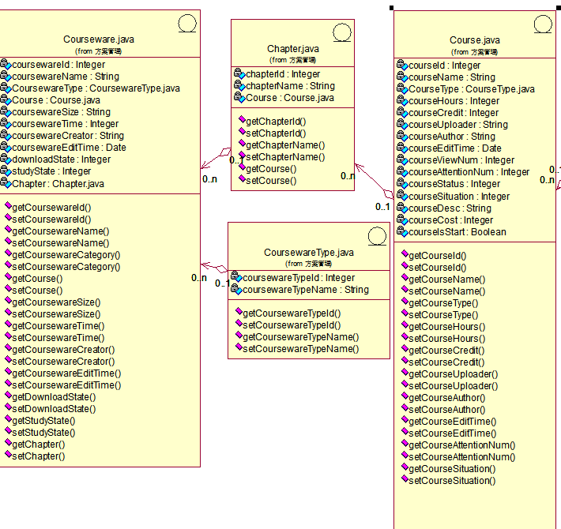
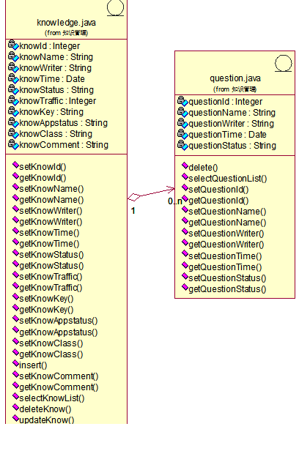
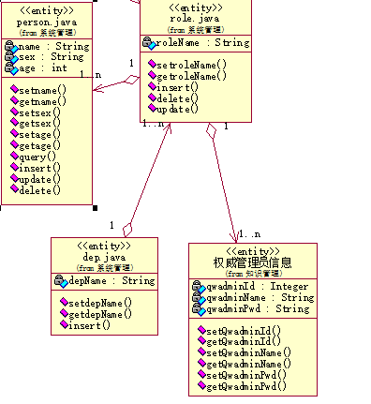
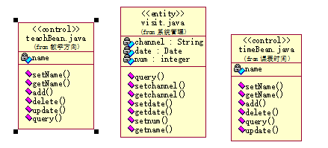

逻辑视图

概述
说明构架的逻辑视图。这种视图说明了最为重要的类、它们在服务包和子系统中的组织形式以及将这些子系统组织为层的方式。另外还说明了最为重要的用例实现（例如，构架的动态方面）。为了说明在构架方面具有重要意义的类、子系统、包和层的相互关系，可能会在逻辑视图中包含类图。

云迪在线网络学习平台系统的逻辑视图由四层组成。
（1）边界层
用户与系统交互的层面，通常包含用例分析中产生的边界类。
（2）控制层
相应用户操作，组织和管理系统的正常运行，通常包含在用例分析中产生的控制类。
（3）服务层
是用户接口或Web客户端与数据库之间的逻辑层。
（4）数据层
内存数据结构、外部数据存取、数据通信、硬件接口、媒体播放器的层面，通常包含在用例分析中产生的实体类。

边界层
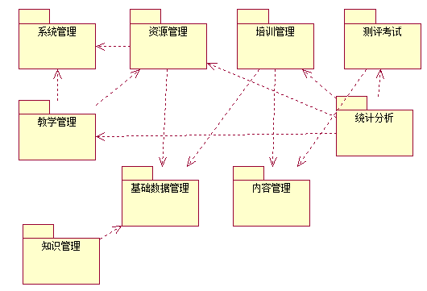

资源管理：
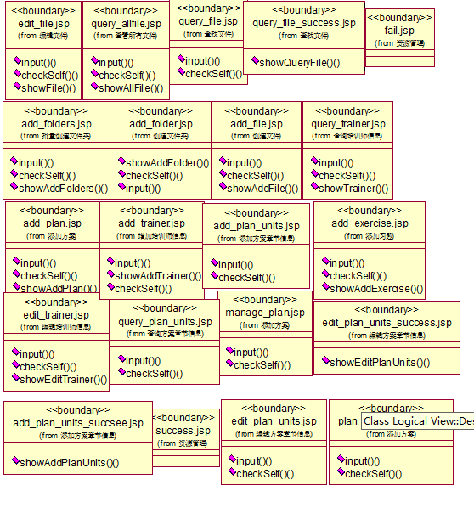

知识管理：

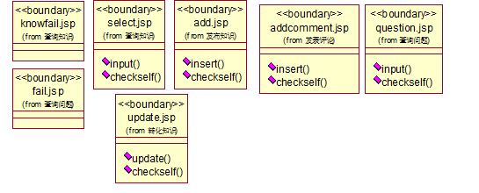
公开课管理：
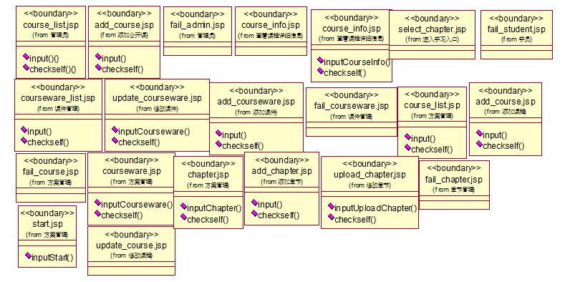
系统管理

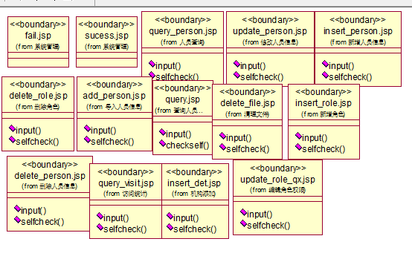

基础数据管理

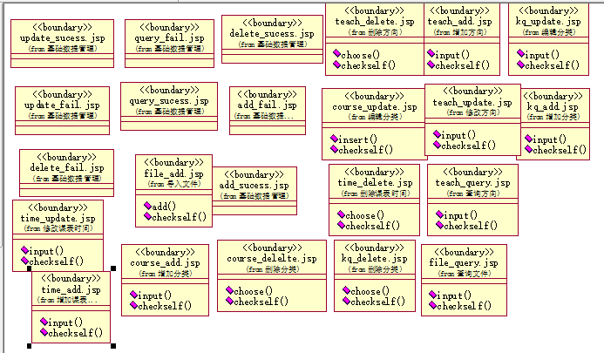

控制层

知识管理：

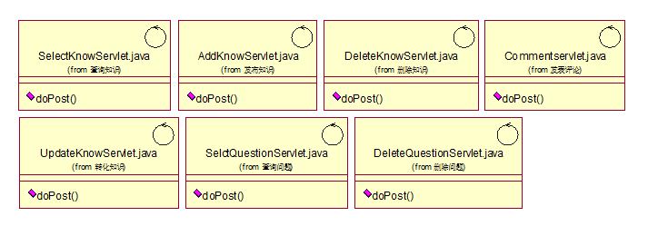
资源管理：

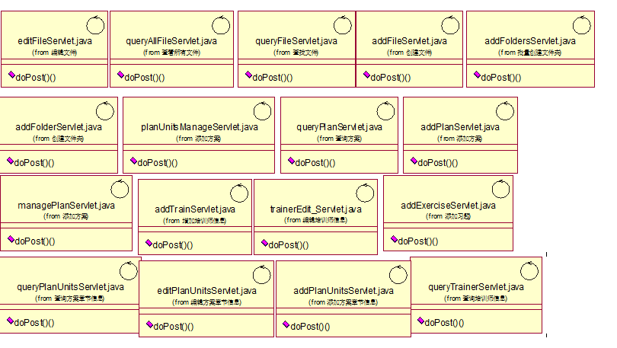

公开课管理：

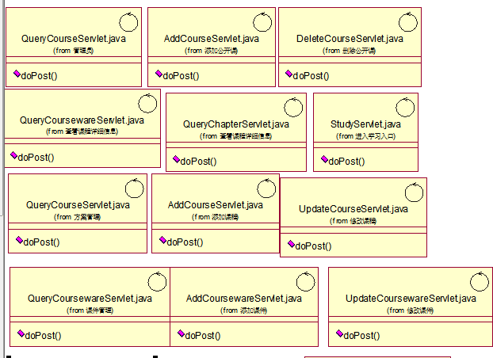
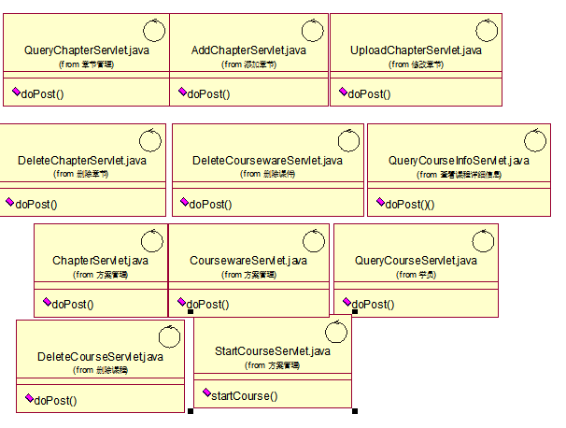
系统管理

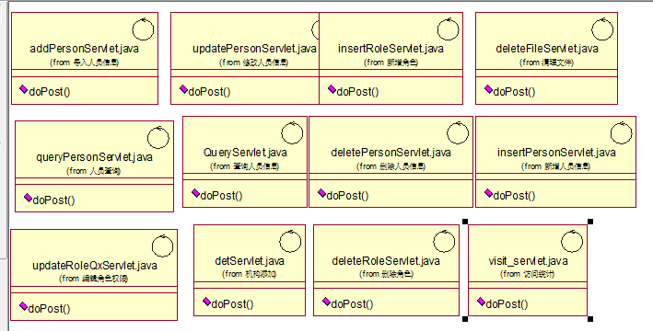

基础数据管理
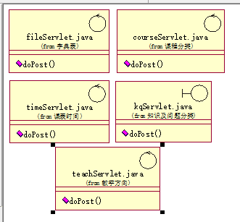

数据层

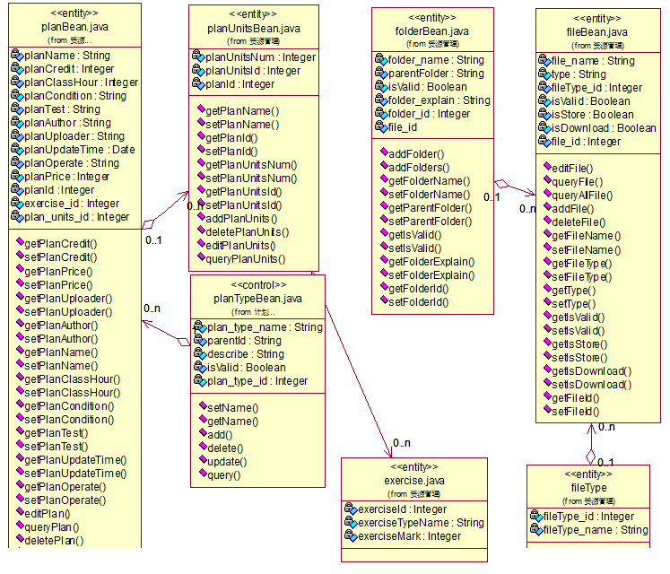

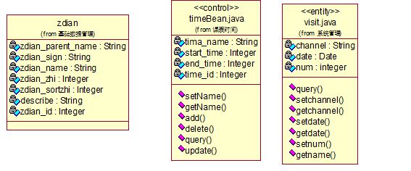
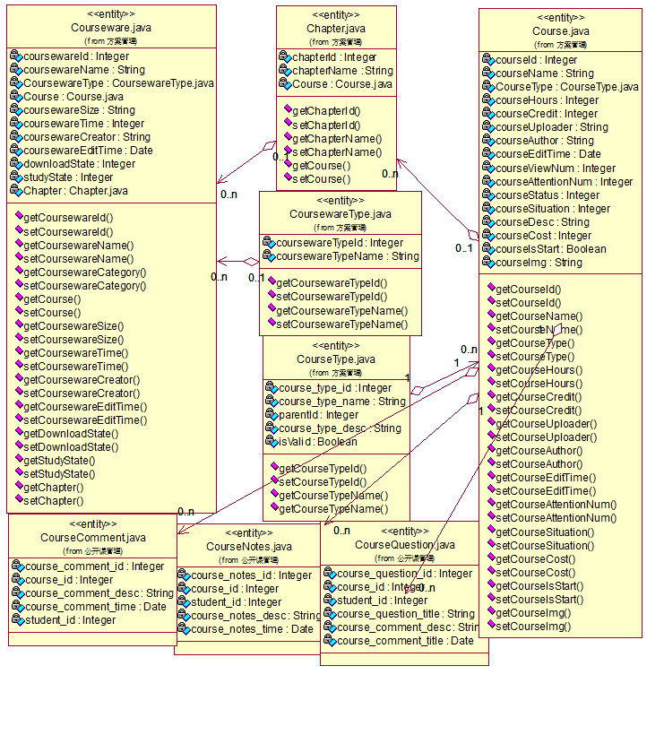
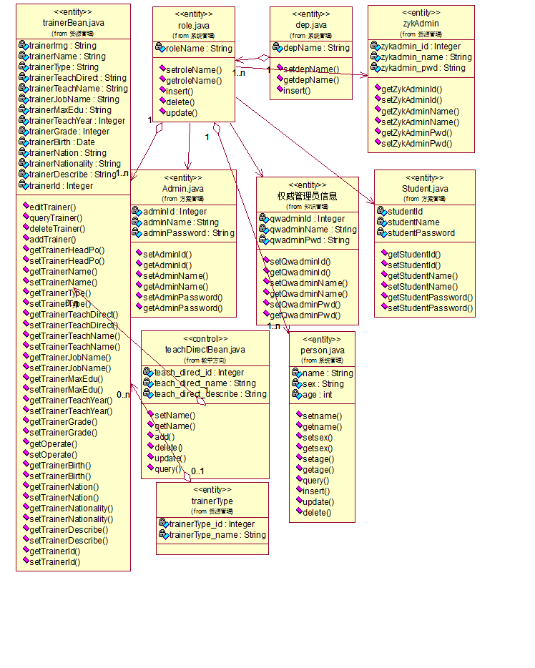
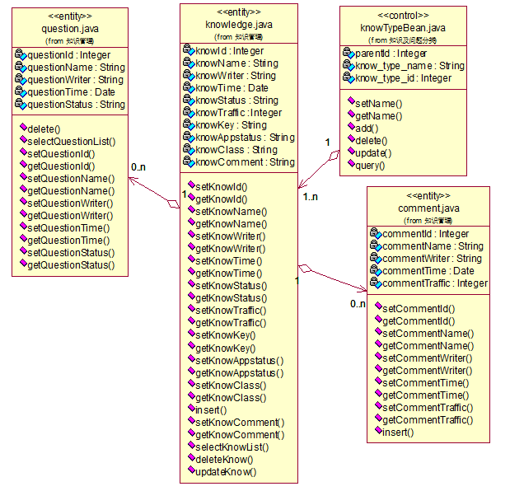

进程视图
[本节说明将系统分解为轻量级进程（单个控制线程）和重量级进程（成组的轻量级进程）的情况。本节的内容按照各个通信或交互的进程组来进行组织。说明进程之间的主要通信模式，例如消息传递、中断和会合。]

部署视图
[本节说明用来部署和运行该软件的一种或多种物理网络（硬件）配置。对于每种配置，它至少应该指出执行该软件的物理节点（计算机、CPU）及其互连情况（总线连接、LAN 连接、点到点连接等）。另外还要包括进程视图中的各进程到物理节点的映射。]

实施视图
[本节说明实施模型的整体结构、软件分解为实施模型中的层和子系统的情况，以及所有在构架方面具有重要意义的构件。]

概述
[本小节指定并定义各个层及其内容、添加到指定层时要遵循的规则以及各层之间的边界。还应包括一个显示层间关系的构件图。 ]

层
[对于每个层，都用一个小节来加以说明，其中包括该层的名称和一个构件图，并列举位于该层的子系统。]

数据视图（可选）
[从永久性数据存储方面来对系统进行说明。如果几乎或根本没有永久性数据，或者设计模型与数据模型之间的转换并不重要，那么本节就为可选。]

大小和性能
[说明软件中会对构架产生影响的主要尺寸特征，以及目标性能约束。]

质量
[说明软件构架如何促成诸如可扩展性、可靠性、可移植性等所有系统能力（而非功能）的实现。如果这些特征具有特殊的意义（例如在安全性或保密性方面的意义），则应该对它们进行详细的说明。]

